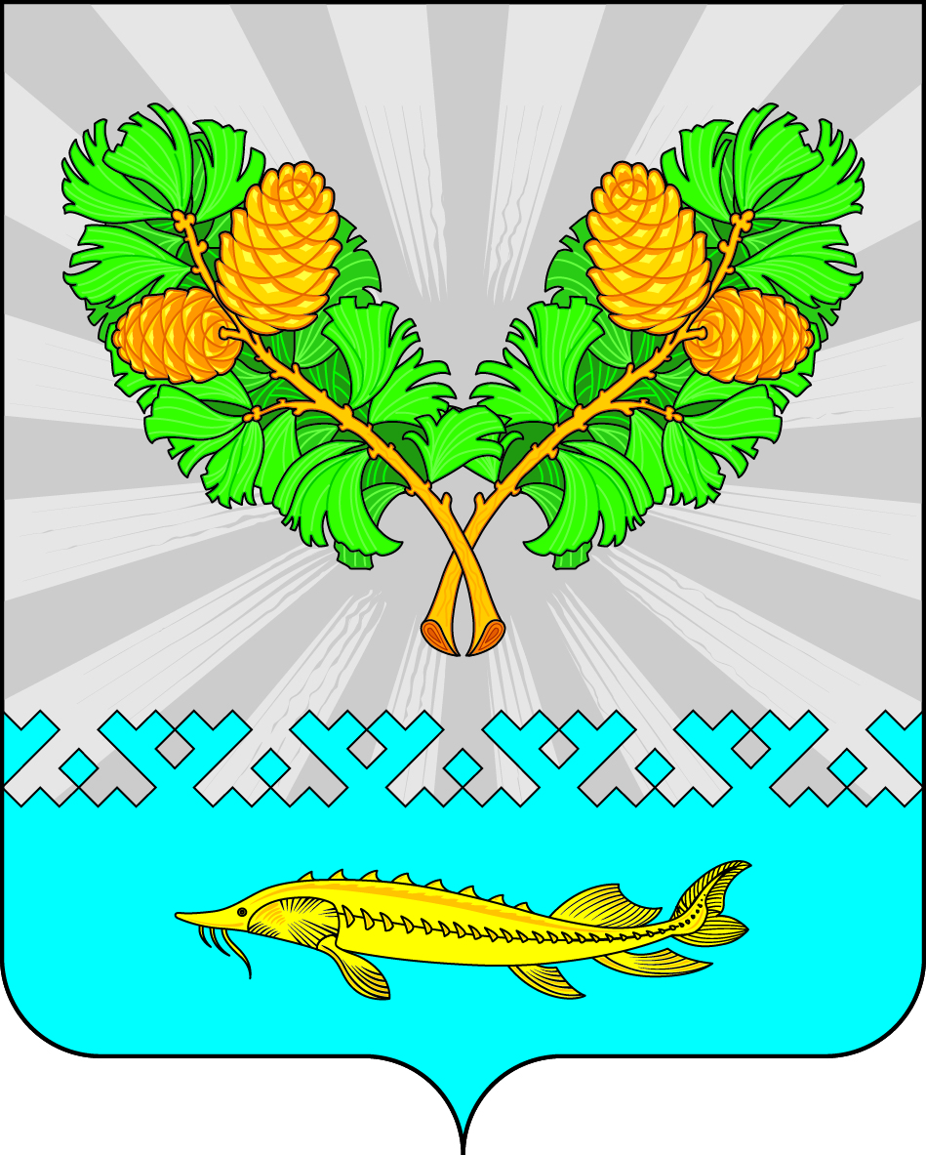
АДМИНИСТРАЦИЯ
СЕЛЬСКОГО ПОСЕЛЕНИЯ КАРЫМКАРЫ
Октябрьского района
Ханты – Мансийского автономного округа - Югры

ПОСТАНОВЛЕНИЕ

« | 31 | » | мая | 20 | 21 | г. |  | № | 87-п
п. Карымкары

О внесении изменений в постановление
Администрации сельского поселения Карымкары
От 21.05.2018 г. № 92-п «Об организации доступа
к информации о деятельности
органов местного самоуправления
сельского поселения Карымкары

Руководствуясь Федеральным законом «Об общих принципах организации местного самоуправления в Российской Федерации», Уставом сельского поселения Карымкары, постановляю:
1. Внести в приложение № 4 «Перечень информации о деятельности органов местного самоуправления сельского поселения Карымкары, размещаемой в сети Интернет» к постановлению Администрации от 21.05.2018 № 92-п «Об организации доступа к информации о деятельности органов местного самоуправления сельского поселения Карымкары » следующие изменения:
- дополнить строкой 11 следующего содержания «Информация о состоянии окружающей среды в сельском поселении Карымкары (экологическая информация)».
2. Постановление вступает в силу с момента обнародования и распространяется на правоотношения, возникшие с 20.03.2021 г.
3. Обнародовать настоящее постановление путем размещения на официальном сайте сельского поселения Карымкары в сети "Интернет".
4. Контроль за выполнением постановления оставляю за собой.

Глава администрации
сельского поселения Карымкары Ф.Н. Семенов

